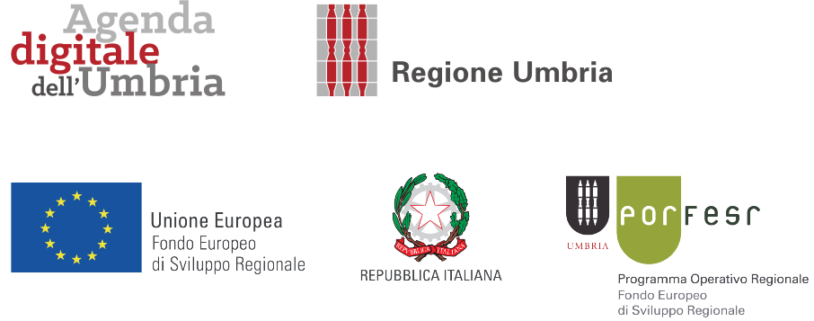

Servizio per l'accesso agli atti degli archivi digitalizzati delle pratiche edilizie
Finanziato dal POR FESR 2014-2020 Azione 2.3.1 E-Government

Allegato B – Formulario di candidatura

Il presente formulario è parte integrante dell’Avviso Pubblico “Servizio per l'accesso agli atti degli archivi digitalizzati delle pratiche edilizie” e non può essere modificato nella composizione delle sue parti.
Il modello va compilato seguendo le istruzioni presenti nei diversi riquadri e inviato in formato .pdf firmato digitalmente entro i termini e con le modalità indicate dall’Avviso Pubblico.

A. Dati identificativi

A1. Titolo del progetto
Servizio per l'accesso agli atti degli archivi digitalizzati delle pratiche edilizie del Comune di _______________
A2. Mandato Progettuale (Max 1.500 caratteri spazi inclusi)
Fornire una sintesi del progetto e descrivere:
- le ragioni per agire, descrizione di massima delle esigenze;
- descrizione breve e spesa massima stimata;
- nell’ipotesi in cui non si digitalizzi la totalità degli archivi delle pratiche edilizie ( indicare la dimensione totale degli archivi e quella della porzione da digitalizzare espresse in n. faldoni e/o documenti e/o metri lineari e/o altra unità di misura ), le motivazioni ed i criteri che stanno alla base della scelta della porzione di archivio da digitalizzare;

A3. Data prevista di inizio attività
A4. Data prevista di fine attività
A5. Data prevista di pubblicazione del servizio per l'accesso agli atti e digitalizzazione delle pratiche edilizie del Comune di ___

A6. Comitato di progetto (E’ il team responsabile per la direzione e la supervisione complessiva del progetto, stabiliti nel mandato del progetto)
- Responsabile di Progetto (RdP): Dirigente del Servizio “Transizione al digitale della PA, semplificazione, innovazione tecnologica, transizione al digitale delle imprese, Agenda Digitale” della Regione Umbria

- Dirigente “executive” (anche detto "Project Owner", rappresenta gli interessi ed il punto di vista del business ed è responsabile del finanziamento del progetto e della sua supervisione durante tutta la fase di realizzazione):

- “Utenti senior” (anche detti "Senior user(s)" rappresentano gli interessi ed il punto di vista dei vari utenti e ha la responsabilità di assicurare che i prodotti siano conformi alle specifiche, segnalando tempestivamente gli eventuali scostamenti tra i benefici previsti e quelli in fase di realizzazione):

- Fornitori senior(s) (anche detti "Solution Provider(s)", rappresenta il punto di vista di coloro che devono fornire i prodotti del progetto, e assicura che i prodotti richiesti possono essere forniti nei tempi e nei costi stabiliti, sono quelli selezionati tramite procedura di selezione del fornitore o dei fornitori dei servizi): LASCIARE IN BIANCO AL MOMENTO DELLA PRESENTAZIONE DELLA DOMANDA, da comunicare a seguito del completamento della procedura di selezione del fornitore o dei fornitori dei servizi ( rif. art. 10, comma 6 dell’avviso ).

Nucleo di Progetto (o “Project management team”, E’ il team temporaneo creato per gestire la realizzazione del progetto fino alla sua conclusione):
- Project Manager (è il responsabile per la gestione quotidiana della realizzazione del progetto, gestisce i Technical Project Managers):
- Technical Project Manager(s) (o Team Manager(s), sono responsabili per la creazione dei prodotti previsti nel progetto):
- RUP ove siano presenti approvvigionamenti ai sensi del Codice appalti: -
- Garanti del progetto (se presenti, rappresentano i componenti del Comitato di progetto durante la realizzazione del progetto e assicurano che il progetto rimane consistente nei suoi prodotti/obiettivi e costi):
per executive
  - Cognome Nome
per utenti senior
  - Cognome Nome

B. Descrizione
B1. Analisi di contesto
Analizzare il contesto territoriale con particolare riferimento al target coinvolto e agli utenti attuali e potenziali (Max 4.000 caratteri).
Illustrare la situazione iniziale e descrivere chiaramente perché il progetto viene considerato necessario per il territorio coinvolto.

B2. Obiettivi e risultati attesi del progetto
Descrivere brevemente gli obiettivi e i risultati attesi del progetto, ambito incluso, escluso (Max 8.000)

B3. Impatto sull'utenza
Descrivere in che modo il progetto contribuirà a soddisfare i bisogni dell’utenza ( stima riduzione tempi/costi…..) ,in che misura si faciliterà la crescita della cultura digitale finalizzata alla fruizione dei servizi digitali, la consapevolezza circa le opportunità del digitale per imprese, professionisti e cittadini anche individuando eventuali azioni di comunicazione, diffusione, facilitazione all’utilizzo del servizio di accesso agli atti che saranno intraprese……. Max 8.000 caratteri spazi inclusi.
B4. Coerenza/sinergia con altri progetti
Descrivere sinteticamente elementi di coerenza e/o sinergia con altri progetti comunitari, nazionali o locali. (Max 4.000 caratteri)

B5. Attività di progetto e fasi di sviluppo (Cronoprogramma)
Individuare e descrivere le specifiche attività di progetto dettagliandone tempi e modalità di esecuzione.
Le righe della tabella possono essere aggiunte in base alle specifiche esigenze.
Descrizione attività | Data inizio | Data fine

B6. Eventuali ulteriori lotti di progetto
Individuare e descrivere le specifiche attività di progetto eventualmente previste in uno o più lotti successivi che eccedono la dotazione finanziaria individuata dettagliandone tempi e modalità di esecuzione.

B7. Modello di funzionamento e caratteristiche di sostenibilità
Descrivere il modello di funzionamento e le strategie che saranno messe in atto per garantire la sua sostenibilità nel tempo (Max 8.000 caratteri).
Descrivere le misure concrete che verranno adottate per garantire e consolidare la sostenibilità delle realizzazioni e dei risultati del progetto dopo la chiusura del finanziamento, dal punto di vista finanziario (come finanziare i costi operativi futuri) e organizzativo.
Descrivere l’impatto delle soluzioni tecnologiche adottate in termini di trasformazione digitale e innovazione dei processi interni all’ Amministrazione coinvolti nella tematica oggetto di questo avviso.

C. Procedura/Criteri per l’individuazione del soggetto fornitore del servizio (Max 1.500 caratteri spazi inclusi)
E’ ammessa l’ipotesi in cui l’Amministrazione comunale scelga di attivare distinte procedure di selezione del contraente per la realizzazione separata dei singoli servizi oggetto dell’ipotesi progettuale. In tal caso motivare la scelta di tale ipotesi realizzativa.
Indicare, per ciascuna procedura di selezione prevista:
- il tipo di procedura di selezione del contraente (art. 32, comma 2, d.lgs. 50/2016) motivando il ricorso a tale procedura;
- i criteri di selezione degli operatori economici;
- la motivazione in caso di mancato ricorso al MEPA (in caso di procedura sottosoglia) o mancato ricorso all’acquisto centralizzato mediante CONSIP;

D. Piano finanziario
Seguendo lo schema riportato sotto, dettagliare le tipologie di spesa / prodotti da realizzare previsti nel periodo di realizzazione del progetto e il budget/importo in euro di ogni singola voce.
Se necessario, aggiungere altre righe alla tabella eventualmente distinte per affidamento nel caso in cui si opti per più affidamenti.

VOCE DI SPESA/ PRODOTTO DA REALIZZARE | DETTAGLIO | SPESE/BUDGET 2022 | SPESE/BUDGET  2023
D1. | Descrizione dell’attività/prodotto | €
 | Descrizione dell’attività/prodotto | €
 | Descrizione dell’attività/prodotto | €
D2. | Descrizione dell’attività/prodotto | €
 | Descrizione dell’attività/prodotto | €
 | Descrizione dell’attività/prodotto | €
D3. |  | €
 |  | €
 |  | €
D4. |  | € | €
 |  | € | €
 |  | € | €

